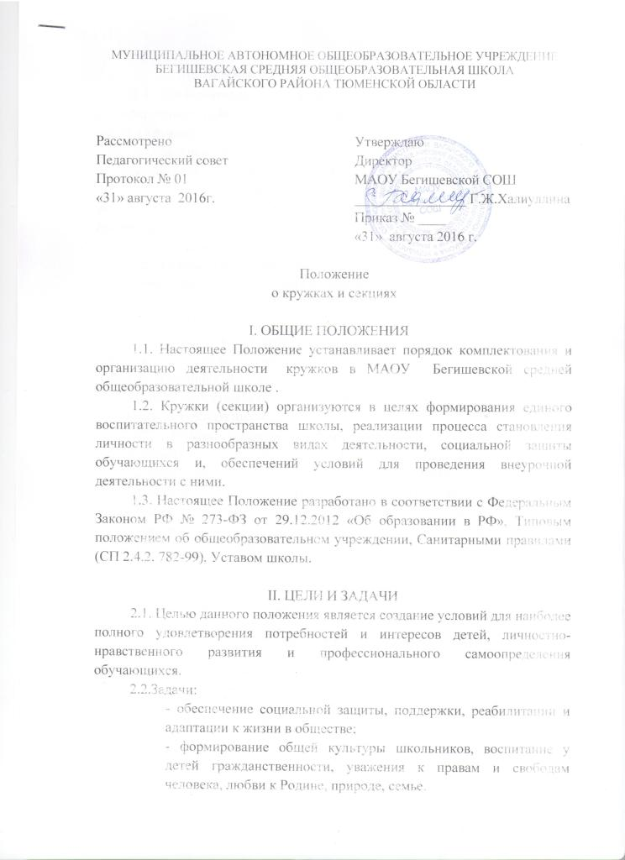

III. ПОРЯДОК КОМПЛЕКТОВАНИЯ КРУЖКОВ
3.1. Комплектование кружков производится сроком до 4 сентября месяца текущего года, но в течение года может проводиться дополнительный набор в кружки.
3.2. За учащимся сохраняется место в кружке в случае болезни или прохождения санаторно-курортного лечения.
3.3. Руководитель кружка своевременно предоставляет информацию заместителю директора по воспитательной работе о списочных изменениях в составе кружка или секции.
3.4. Списочный состав кружков составляет до 20 человек.
3.5. Каждый обучающийся имеет право заниматься в кружках разной направленности, а также изменять направление обучения.
IV. ПОРЯДОК ОРГАНИЗАЦИИ ДЕЯТЕЛЬНОСТИ КРУЖКОВ
4.1. Занятия в кружках проводятся согласно расписанию, которое составляется в начале учебного года руководителем кружка с учетом наиболее благоприятного режима труда и отдыха обучающихся. Расписание утверждается директором школы. Изменение расписания производится также по приказу директора школы.
4.2. Работа кружков осуществляется на основе программ, утвержденных методическим советом школы, и тематических планов, утвержденных заместителем директора по воспитательной работе школы. При разработке программы кружка руководители могут пользоваться примерными (рекомендованными Министерством образования РФ) программами, программы учреждений дополнительного образования или самостоятельно разрабатывать программы.
4.3. Воспитанники кружка принимают участие в массовых мероприятиях школы, участвуют в муниципальных, региональных, всероссийских, международных конкурсах.
V. УПРАВЛЕНИЕ КРУЖКАМИ
5.1. Руководитель кружка назначается и освобождается от занимаемой должности приказом директора школы.
5.2. Руководитель кружка планирует и организует деятельность обучающихся (воспитанников) в кружке, отвечает за жизнь и здоровье обучающихся (воспитанников).
5.4. Общее руководство работой кружков осуществляет заместитель директора по учебно-воспитательной работе.
7. ДОКУМЕНТАЦИЯ РУКОВОДИТЕЛЯ КРУЖКА
6.1. Журнал кружковой работы, заполненный в соответствии с требованиями.
6.2. Программа работы кружка согласно Положению о рабочих программах кружков (секций), внеурочной деятельности.

